товар | Фото | Количество | Ед. измерения
Перчатки резиновые  Герметичные перчатки анатомической формы из натурального латекса, светло зеленого цвета. Внутреннее покрытие: флокирование хлопковым ворсом.  Особенности: Предназначены для защиты от многих химических веществ, таких как разбавленные кислоты, щелочи, моющие средства и спирты.  Противоскользящая поверхность на ладони и пальцах  Защита от истираний, от воды и общепроизводственных загрязнений.  Анатомическая форма способствует чувствительности пальцев при сборке мелких деталей.  Вес пары 8 размера: 60гр.  Вид перчатки: Манжета  Материал: Латекс  Толщина: не менее 0,4 мм  Внутреннее покрытие : Флокирование  Длина: не менее 32 см  Защита от механических повреждений: 2 1 2 2 согласно стандарту EN 388  Сфера применения: Pаботы по уборке помещений. Работы по техническому обслуживанию.  Сборка мелких деталей без масляного покрытия.  Машиностроение. Нанесение краски из пульверизатора.  Работа с композиционными материалами (смолами).  Строительные работы: отделочные работы, заделка швов, планировка поверхностей.  ГОСТ: ТР ТС 019/2011 | 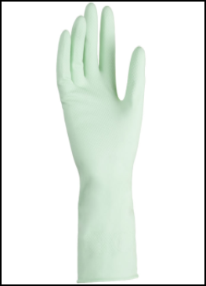 | 1380 | Пар.

